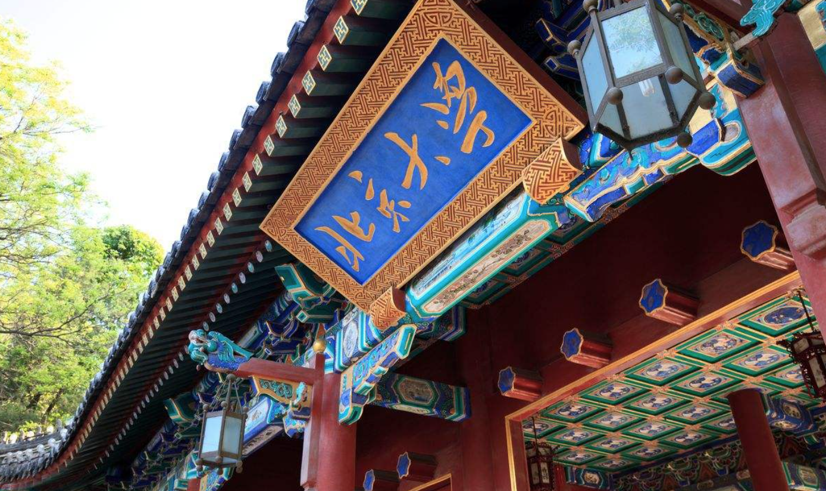

北京大学企业家学者研修班

**▍教育单位**

北京大学是教育部直属的国家重点大学，是国家“211工程”重点建设院校。北京大学经济学院是北京大学历史最悠久的院系之一，也是中国高等院校中最早建立的专门的经济系科。

1898年，北京大学的前身京师大学堂成立时就有经济学课程。1912年，京师大学堂改名国立北京大学，严复先生是首任校长，始建经济学门（系）。无论是马克思主义经济学的传播与研究，还是西方经济学的引进，北京大学经济学院（系）在国内都是最早的。1901年，严复先生翻译《国富论》，标志着西方经济学在中国的正式传播的开始。李大钊教授在国内最早系统介绍马克思主义。1931年，陈启修教授开始翻译《资本论》。

北京大学经济学院百余年的历史中，涌现出很多在学界享有崇高声誉、学养深厚，影响深远的大师级人物，可谓“大师如林，贡献卓著”。如李大钊、马寅初、赵迺抟、陈岱孙、樊弘、陈振汉、熊正文、杜度、赵靖等。数代学者为我国经济科学的发展做出了卓越的贡献。

北京大学经济学院是国家教育部确定的“国家经济学基础人才培养基地”和“全国人才培养模式创新实验区”。其悠久的历史、深厚的学术底蕴、重要的学术地位、不断创新的人才培养模式，吸引着来自全国乃至世界各地的优秀学子。

**▍研修背景**

随着全球经济一体化的步伐，国际经济新市场的巨大变化，全世界的目光都聚焦于中国的时候，中国已不再只是中国人的市场，而是全世界的市场了。毫无疑问，未来中国企业家所面对的将是一个竞争空前激烈的市场新环境。中国经济迅速发展，随着中国国力的综合提升，中国的企业家阶层也正在为世界所瞩目。经历过一代企业家的辉煌与浮沉，新生代的商界精英正以焕然一新的姿态崭露头角。他们是精英之中的精英，是体制内或者游离于体制之外的成功者。他们熟练地运用与整合各类社会资源，迅速地调集、商、学、企等多个领域的力量，最终借助中国政治与经济的改革开放，成就一番伟大事业。

“合抱之木生于毫木，九层之台始于垒土”，伟大的事业再次来到新的起点，创业、成长与奋斗的商业历史画卷仍在继续。未来十年，中国的企业管理层将面临全面交接班局面，在这些天之骄子之中，谁将成为未来商界翘楚？新时代商界领导者不仅要在本行业中处于领先地位，而且还要具有优秀的商业道德和社会责任感，在未来激烈的商业竞争环境中先人一步，确立可持续的竞争优势，实现企业与社会、资源、环境相协调的包容性发展。

“北京大学企业家学者研修班”将突破同类课程仅限于“术”层面进行讲解所导致的同质性思维，以前瞻的课程内容多层次、多维度的延展领导者的视野，激发学员的深度思考，帮助企业核心决策者在瞬息万变的商业环境中精准预见未来，突破固有战略思维模式，提升把握机遇、整合资源以及预见并规避风险的管理能力，打造新时代的个人领袖气质，提高商界领导者的国际化管理水平，为建设新经济强国做出积极贡献！

**▍研修目的**

“北京大学企业家学者研修班”主要整合知名院校、知名企业和知名教授及国家智库等优势资源，结合北京大学百年学府深厚文化底蕴和办学优势，致力于培养具有全球智慧、慎思笃行的思想者和管理学者，成就转型时代达观天下的社会企业领导者。“北京大学企业家学者研修班”的推出是中国改革开放三十余年及工商管理教育在中国发展十余年之际的必然趋势和选择，是中国一流企业在全球化和创新浪潮冲击下转型与提升的迫切要求，是北京大学经济学院作为一个有前瞻性、有使命感的教育机构培养实践者中的思想者、一道为民族的复兴而努力贡献的战略选择。

**▍课程特色**

● **理论与实践并重：**北京大学优秀教授与行业专家联袂授课，将理论学习与立体展示型的实践学习更好地结合。

● **全方位的学习体验：**课堂学习、课后讲座、论坛讨论，以及线下的互动交流，为学员在多层次、多维度提供学习环境。

**●拥抱未来的创新与变革：**将生态圈商业、共享经济、社群营销等新兴商业模式与移动互联网、工业4.0、AR/VR、人工智能等前沿科技更好地融合并展示出其真正的商业价值。

**●共学习同发展：**结业的学员将纳入北京大学和北京大学经济学院校友会，校友会正在为学员提供优质的、有效的交流平台，时刻把握时代最新动态及政策走向，搭建同学之间最持久的、最广泛的沟通桥梁。

**▍招生对象**

大、中型民营企业家。1.具有8年以上管理经验，2.包括但不限于：非上市企业管理者、上市公司决策者、在所在行业具有较大社会影响力的盈利机构领导者、在当地具有规模效应的龙头企业家。（不招收党政机关、国有企业、事业单位人员参加或者旁听）。

**▍服务管理**

由经验丰富的班主任专职管理，确保良好的教学质量及教学环境。班主任组织选举班委会，组织学员听取专家讲座、参与专业研讨、参加丰富多彩的学生活动，使您的学习经历更加充实。

**▍课程安排**

|  |  |
| --- | --- |
| **模块一：全球视野篇** | **模块二：宏观经济与区域经济篇** |
| 全球视野下的东西方文化比较与中庸之道  欧洲一体化与中欧关系  当前世界形势和中国布局  世界经济格局变动与我国未来经济转型前景  美国全球战略的逻辑  移动互联网下的产业颠覆 | 中国文化与强国之梦  当前经济形势和发展趋势  经济下行：什么原因,怎么办？  供给侧结构性改革与新常态--中国宏观经解读  新形势下的经济合作  城市化进程与城市发展  我国区域发展的几大重点问题  区域经济发展与主体功能建设  国外城市化发展模式与中国城镇化 |
| **模块三：管理思想篇** | **模块四：东方哲学篇** |
| 从历史看管理——王安石和他的时代  毛泽东战略思想与领导艺术  人文历史地理变迁规律  政治与权力  周易的管理思想  从帝王之道看管理哲学  现代管理之道 | 佛教史与佛法  哲学智慧与人生思考  庄子的道家精神  佛教的基本精神  周易智慧 |
| **模块五：西方逻辑篇** | **模块六：人文素养篇** |
| 希腊与文明城邦  科学与欧洲历史  哲学与欧洲启蒙  文明与西方艺术 | 中国古代诗词鉴赏与人文素养提升  西方音乐史和名典欣赏•歌剧篇  走进音乐的世界  哲学智慧与人生思考  企业家艺术素养 |
| **模块七：资本运作篇** | **模块八：养生修为篇** |
| 中国资本市场投资特点与机会  全球宏观金融分析与风险管理  资本运营与私募股权投资基金  金融形势与深化金融体制改革  中国财富的下一个风口在哪里 | 黄帝内经与养生智慧  内经与中华养生  身体与健康管理  中华当道养生 |

**▍师资介绍**

**董志勇：**北京大学经济学院院长。

**李庆云：**北京大学经济学院教授、国务院参事成员。

**刘 伟：**中国人民大学校长。

**陈春花：**北京大学国家发展研究院教授。

**孙祁祥：**前北京大学经济学院院长。

**雎国余：**北京大学经济学院教授。

**何小锋：**北京大学经济学院教授。

**曹和平：**北京大学经济学院教授。

**王岳川：**北京大学中文系教授。

**王缉思：**北京大学国际战略研究院教授。

**邓小南：**北京大学历史学系教授。

**牛大勇：**北京大学历史学系教授。

**韩茂莉：**北京大学城市环境学院教授。

**湛 如：**中国佛教协会副会长、北京大学外国语学院教授。

**王 博：**北京大学哲学系教授。

**钱乘旦：**北京大学历史学系教授。

**程郁缀：**北京大学中文系教授。

**戴玉强：**北京大学歌剧研究院教授。

**朱 岩：**清华大学经济管理学院教授。

**李佐军：**国务院发展研究中心资源与环境政策研究所研究员。

**姚景源：**国务院参事室特约研究员、经济师。

**辜胜阻：**全国人民代表大会财政经济委员会教授。

**陈  洪：**南开大学跨文化交流研究院教授。

**于德润：**当代著名文化养生学者。

**金岩石：**独立经济学家。

**▍课程时间**

●**【课程学制】**一年，每月一次2天，

●**【联系方式】** 李老师 18911730683 微信：L18911730683

**▍证书管理**

● 学完全部课程并考核合格后，由北京大学颁发学校统一编号的培训结业证书，证书盖北京大学钢印，证书编号可登陆北大网站查询。

**▍课程学费**

●**培训学费：**￥198000元/人/期，上课期间食宿及其它费用自理。

●培训学费由北京大学财务部在开班前统一收取，开具中央非税收入统一票据，并严格执行有关财务规定。请学员将学费汇至北京大学帐户。请直接向北京大学交费，不要向其他任何个人或组织交费。

**▍汇款方式**

● **户 名：**北京大学 **开户行：** 工行北京海淀西区支行

**● 帐 号：**0200004509089131151

● 在汇款单“用途”栏里务必填上“经济学院+企业家学者研修班+学员姓名”。 汇款后请将银行汇款回单复印件发送给教务部。

●**【联系方式】** 李老师 18911730683 微信：L18911730683

**▍报名流程**

●**填写报名表 → 确认回访通知面试→录取通知→缴纳学费 → 发入学通知书 → 报到入学**

●**申请报名：**申请者可通过电话索要报名表报名，报名表格复印有效。报名表填写后请用电子邮件发送。

● **确认回访：**经审查面试合格者，发“录取通知书”。

●**缴纳学费：**学员收到“录取通知书”后，按要求交纳全部学费，并同时邮寄报名材料和照片，包括本人身份证、学历证明及交费单据复印件、四张证件照片（1寸和2寸照片各两张，照片背面写明姓名）。

● **入学通知：**学员交纳学费到账后，将按照北京大学的有关规定开具行政事业单位统一票据并发入学通知书。

● **报到入学：**交完费用的学员，请于开课前到经济学院正式报到，办理入学手续。学员将与经济学院签订《北京大学社会招生非学历继续教育培训项目协议书》。

**▍联系方式**

●地址：北京市海淀区颐和园路5号北京大学

北京大学企业家学者研修班

**报名申请表**

|  |  |  |  |  |  |  |  |  |
| --- | --- | --- | --- | --- | --- | --- | --- | --- |
| 个人信息 | | | | | | | | |
| **姓名** |  | **性别** |  | **民族** | | |  | **一寸照片** |
| **身份证号** |  | **出生年月** |  | **政治面貌** | | |  |
| **手机号码** |  | **籍贯** |  | **常驻城市** | | |  |
| **E-mail** |  | **助理联系人** |  | | | | |
| **最高学历** | **院校名称** | **专业** | | | | **学历层次** | | |
|  |  | | | |  | | |
| **事业成就**  **与履历** |  | | | | | | | |
| **高级研修**  **经历** |  | | | | | | | |
| **企业信息** | | | | | | | | |
| **企业名称** |  | | | | **职 务** | | |  |
| **主营业务** |  | | | | | | | |
| **公司性质** |  | | | | | | | |
| **所属行业** |  | | | | | | | |
| **年营业额**  **（RMB)** | **13432324** | | | | | | | |
| **企业规模** |  | | | | | | | |
|  |  | | | | | | | |
| **您对本次学习的期待和建议：**  **学员签名：** | | | | | | | | |